

ACTIVIDADES: USO DE UNIDADES NO ESTANDARIZADAS PARA SECUENCIAR EVENTOS EN EL TIEMPO

- Responda:

- ¿Cuántos aplausos se demora su compañero en atarse los zapatos o zapatillas?

- ¿Cuántas oscilaciones da un péndulo mientras un alumno o alumna se pone su cotona o delantal?

- Complete:

- Mide usando un reloj el tiempo que demora tu compañero en la lectura silenciosa de un cuento breve; posteriormente se intercambian, leyendo tú mientras tu compañero te toma el tiempo. Finalmente comparen los tiempos empleados por cada uno.

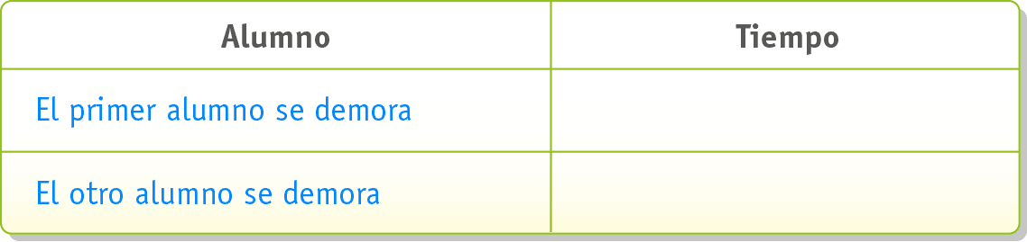

Complete: quien se demora menos tiempo en leer es: ____________________________

b) Mida el tiempo que se demora en dar una vuelta a la cancha o patio. Un compañero le mide el tiempo usando un reloj, luego intercambien, Ud. le toma el tiempo a su compañero y juntos completan la tabla.

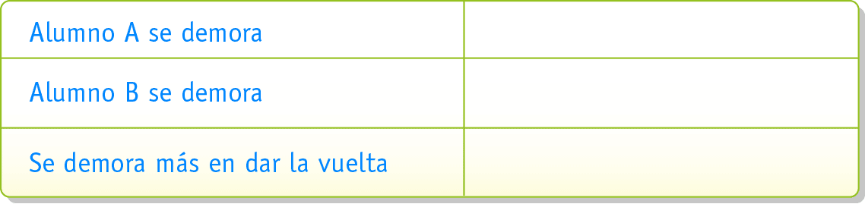

- Complete las siguientes frases:

a) ¿Se demora menos tiempo en hacer con plasticina una pelota de tenis o un dado?:

b) ¿Se demora más tiempo en dibujar una bandera o una casa?

4. Recorta o dibuja los tipos de relojes que has visto. Pégalos o dibújalos en este cuadro:



Elaborado por: Ministerio de Educación de Chile.

